Приложение 3:
ФОТО 1: Экскурсия группы по городу на автобусе
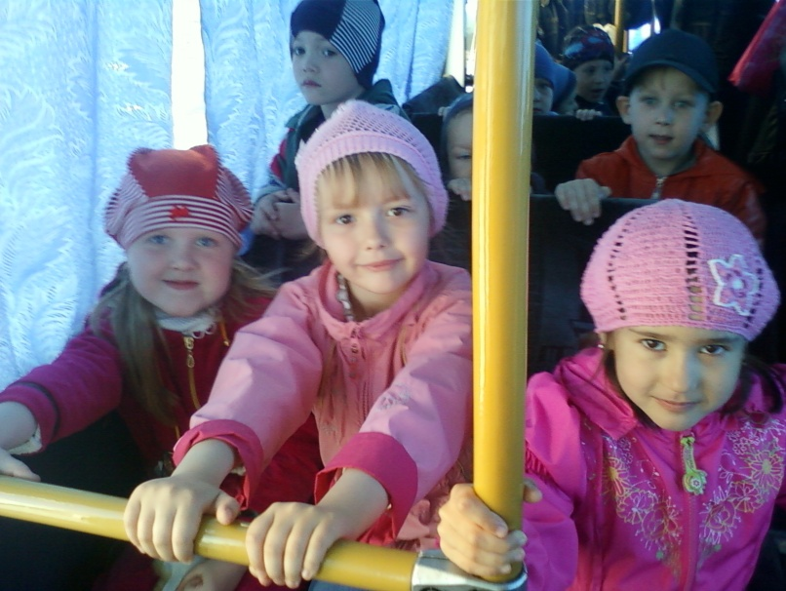
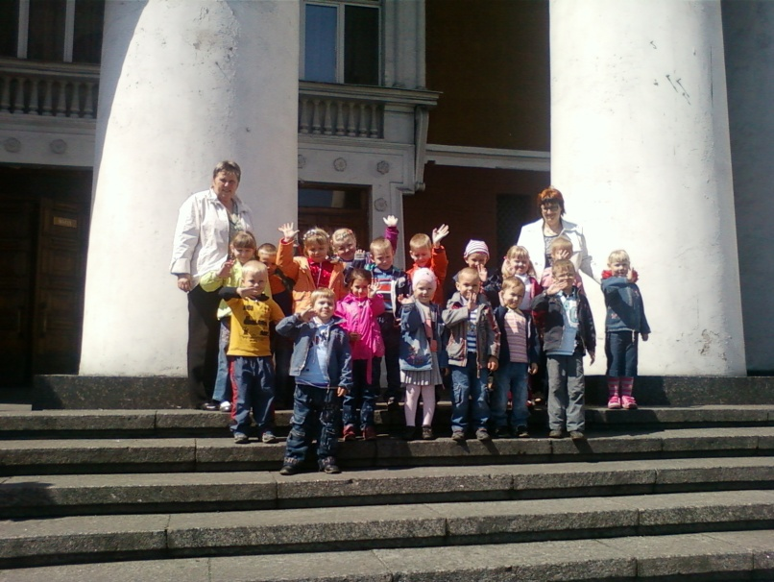
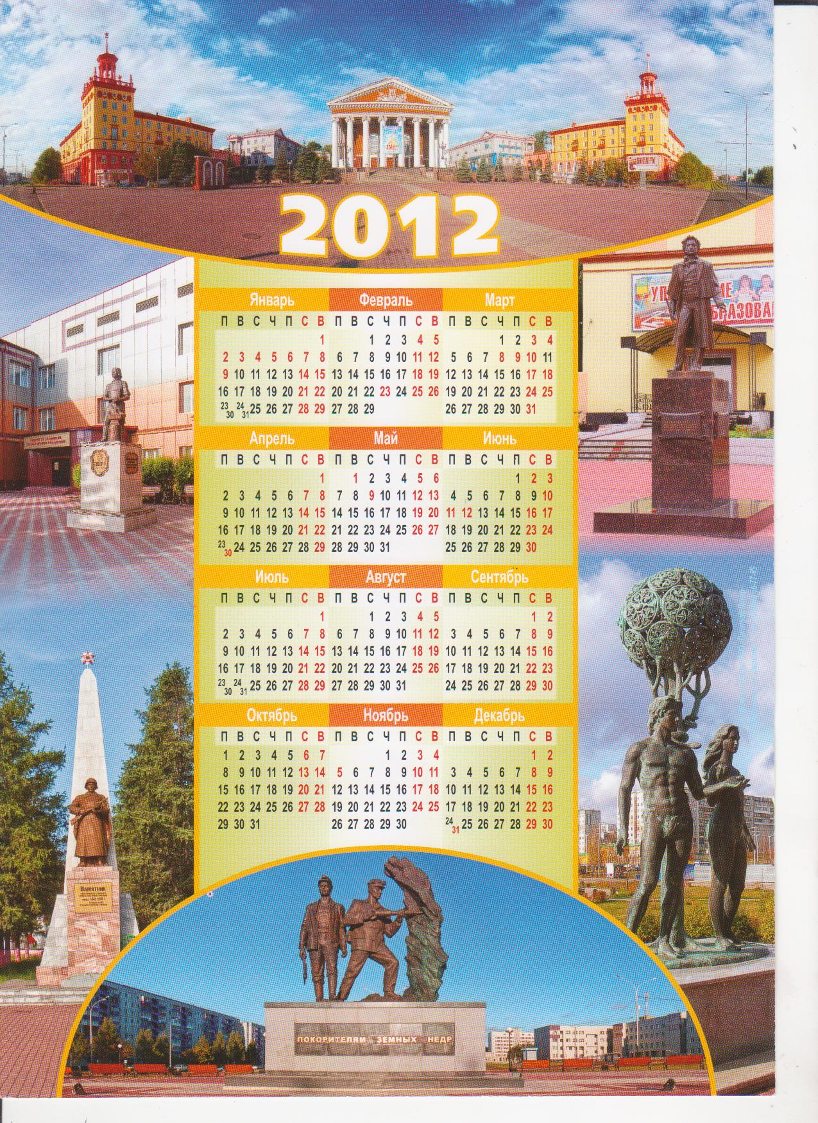ФОТО 2: Драматический театр
ФОТО 3: В музее Драматического театра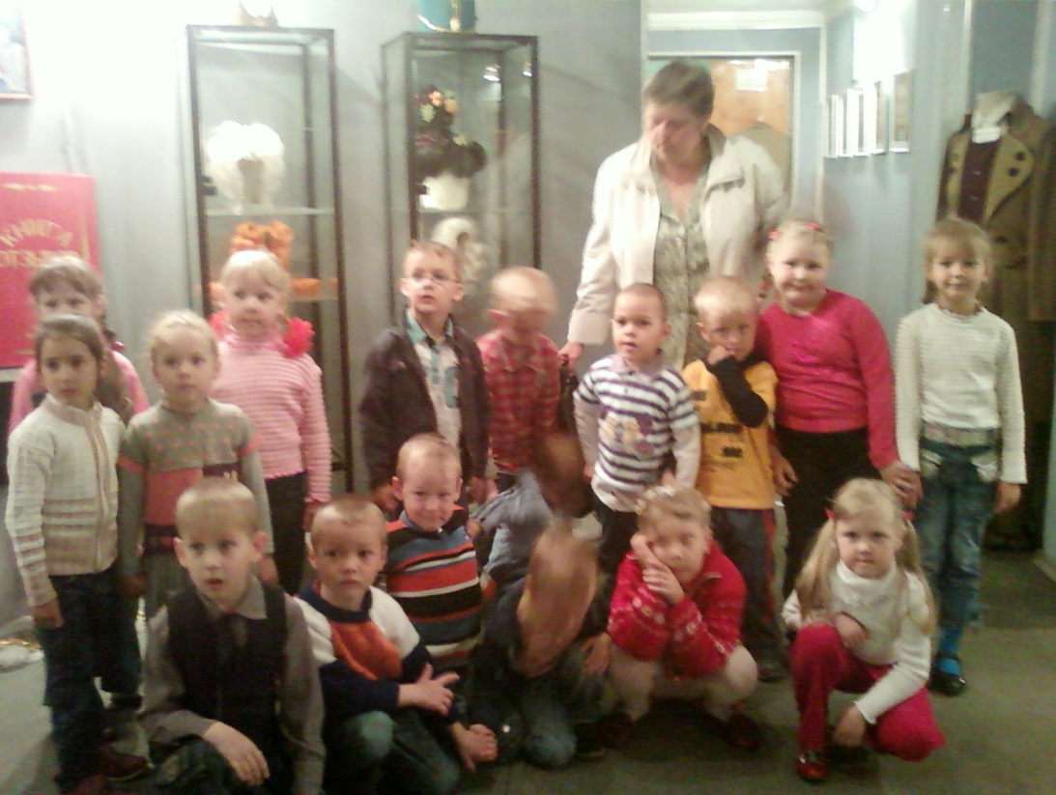
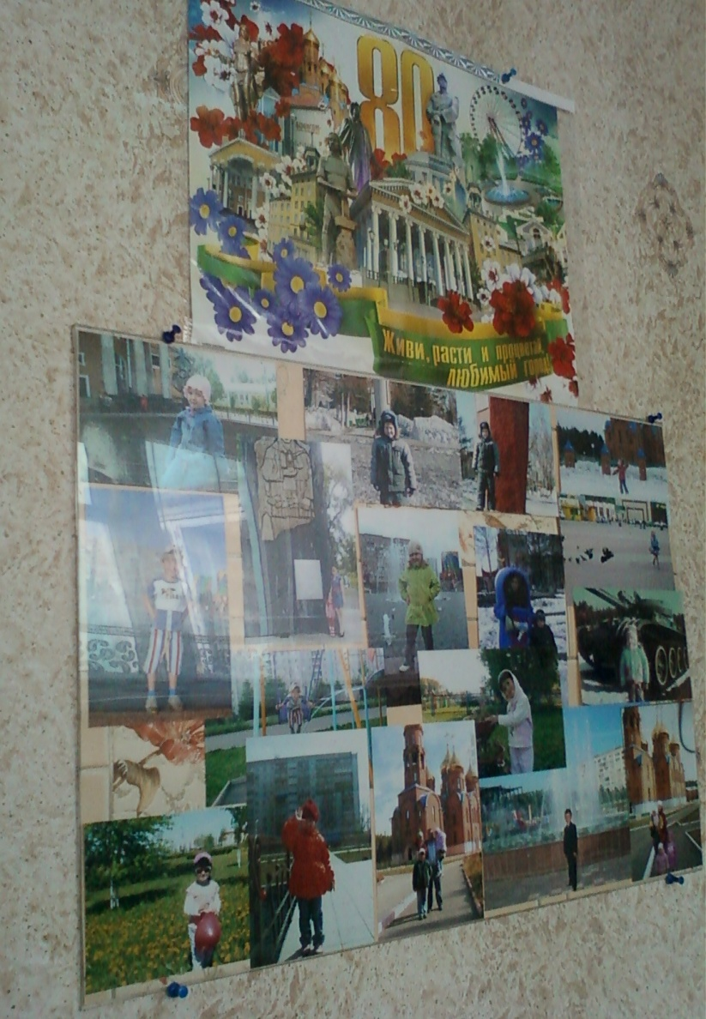

ФОТО 4: Фотовыставка
ФОТО 5: Патриотический уголок «Родной Прокопьевск»
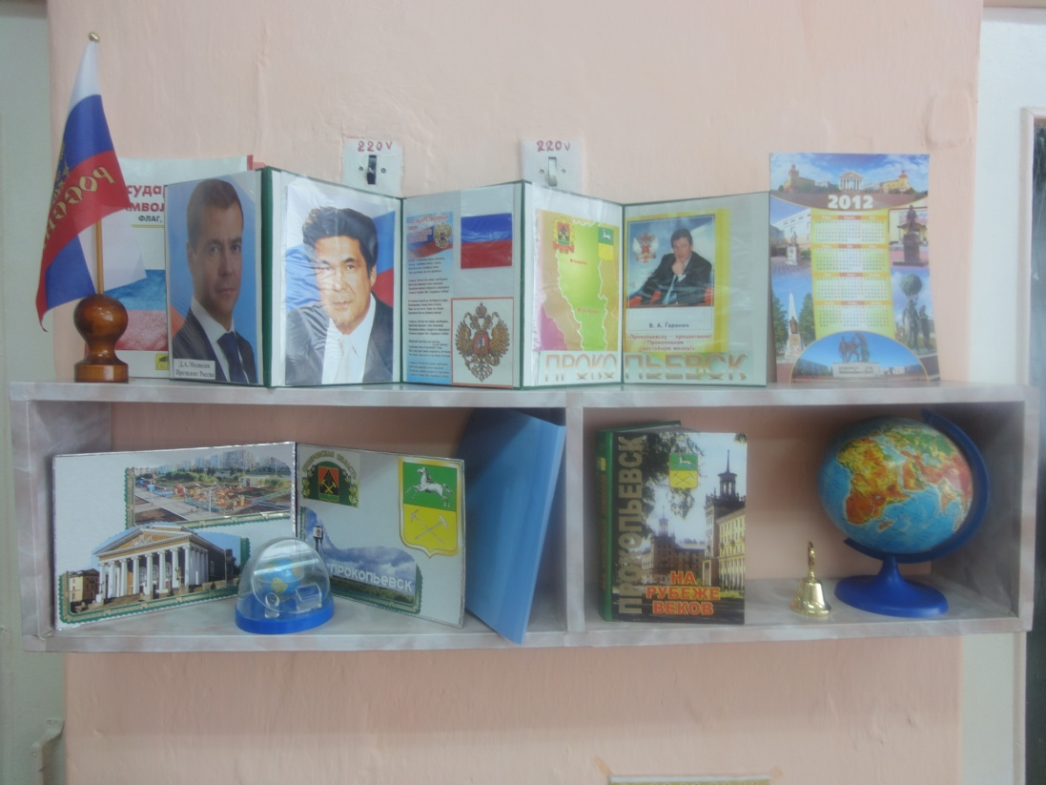
ФОТО 6:
Открытки с видами городов России, Кузбасса, г. Прокопьевска
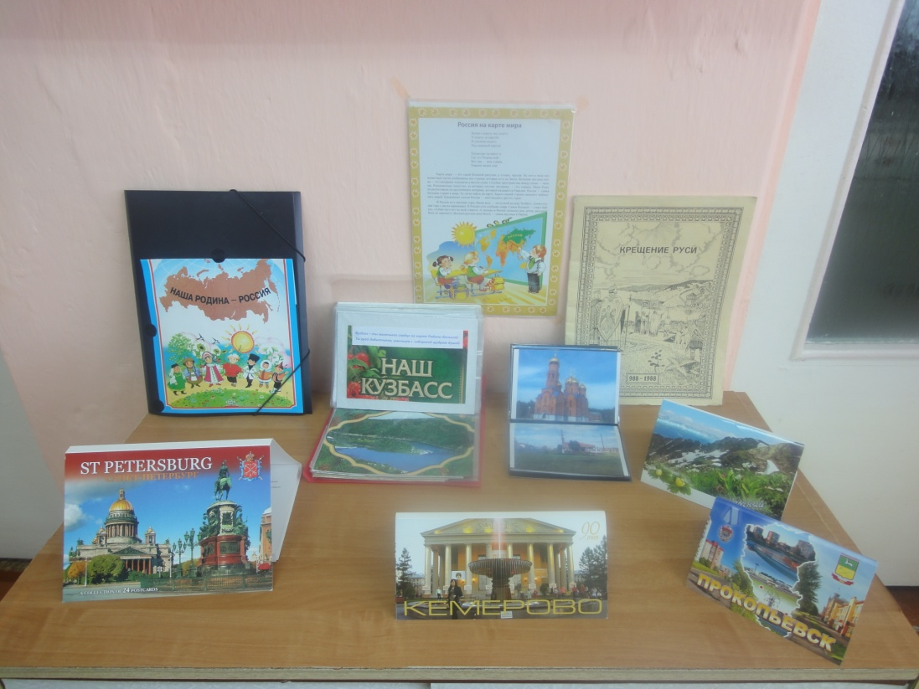

ФОТО 7: Поздравительные открытки для ШАХТЁРОВ
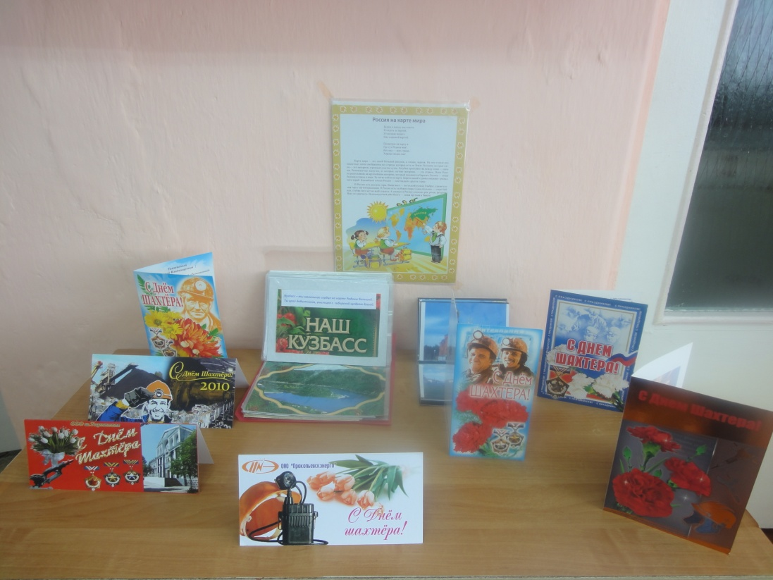
ФОТО 8: Книги о родном городе
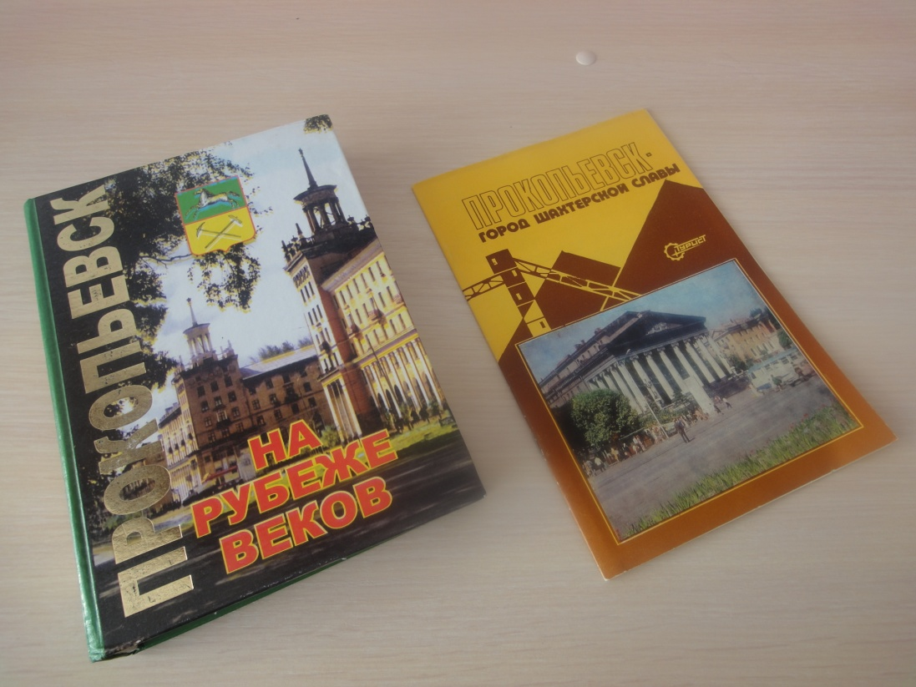

ФОТО 9: Настольная игра
«Путешествие по родному городу» (кубики)
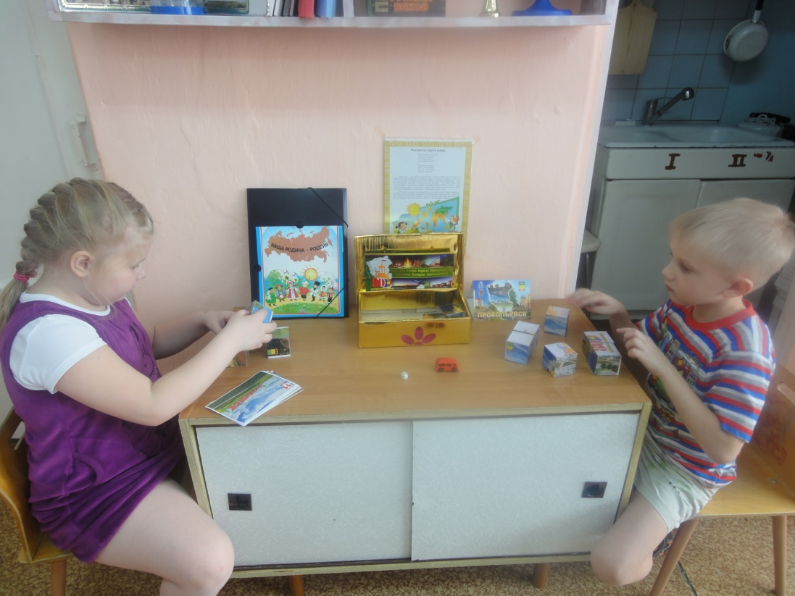

ФОТО 10:
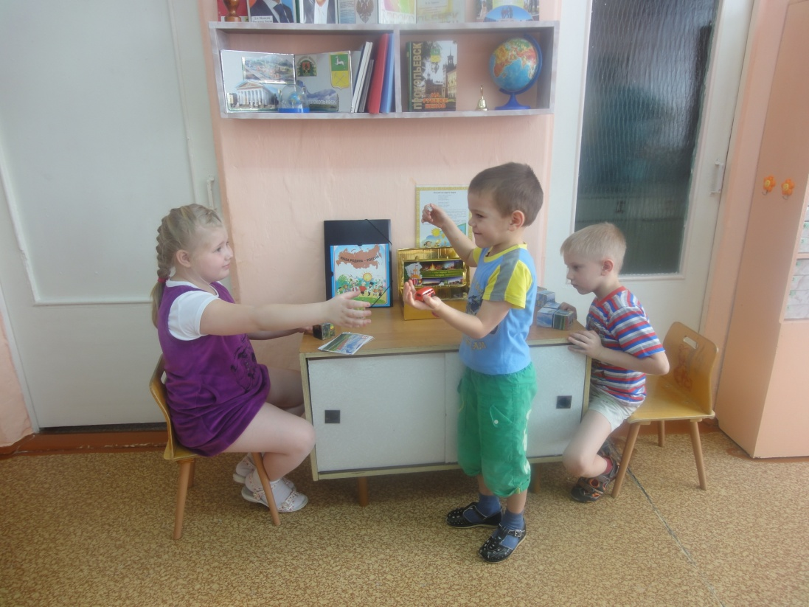
ФОТО 11: Развивающая игра по математике «Вагончики»
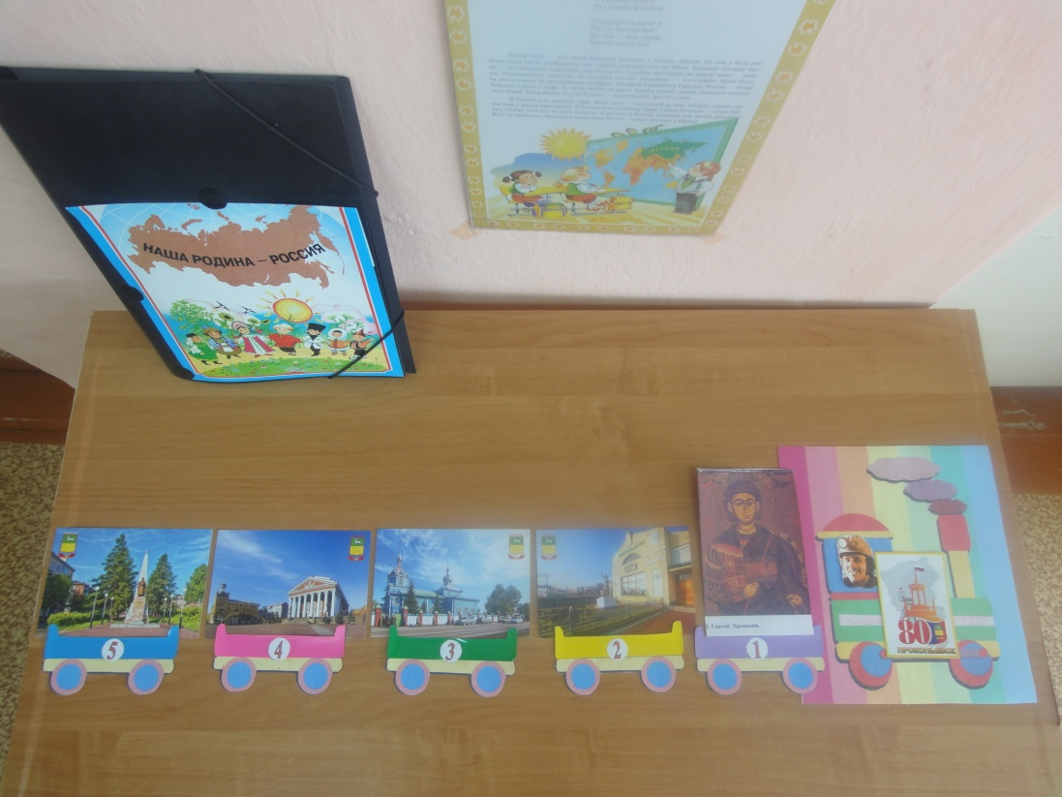

ФОТО 12: Жетоны
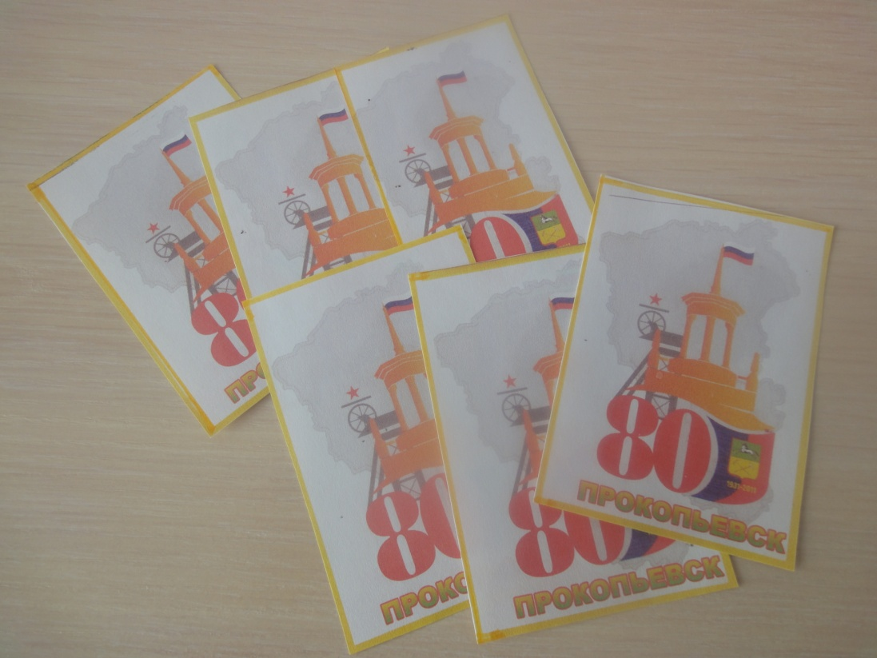
ФОТО 13: Эмблемы команд
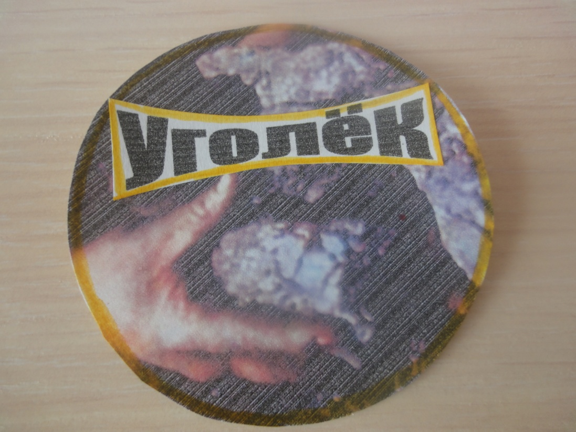
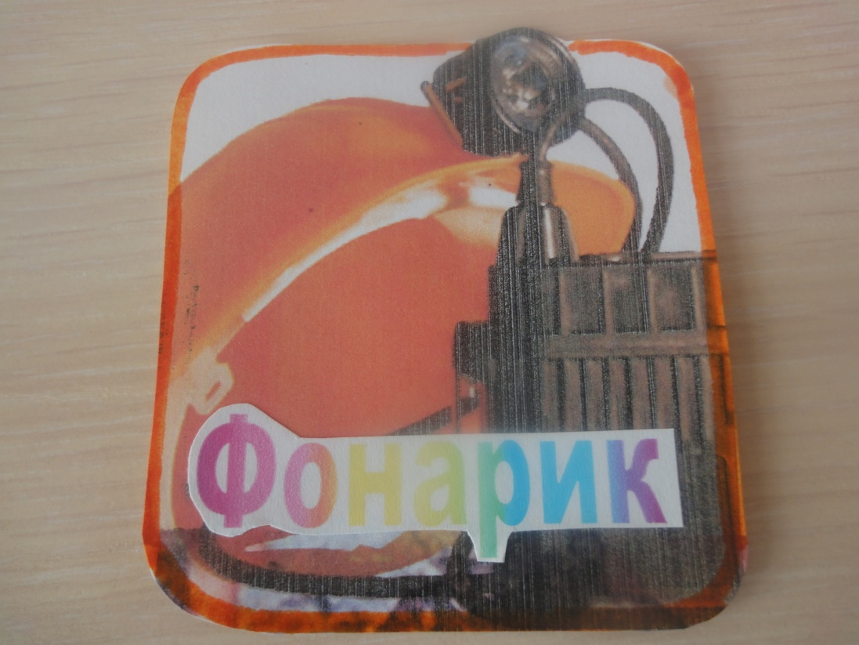

ФОТО 14: Не тем сильна «Дюймовочка»,
Что ростом велика,
А тем, что дружба детская
В «Дюймовочке» крепка!!!
